材料的磁学性质3（笔记）

自旋转移矩：自旋角动量守恒电流密度足够大，会使得自旋变得平行或反平行

电子运动方向由固定层到自由层时，自旋会迫使自由层磁矩向固定层磁矩靠近；而电子方向由自由层到固定层时，自由层中会存在由于被固定层反射回来的电子，因此自旋与固定层相反，自由层的磁矩会向固定层磁矩的反方向（反平行方向）靠近。

STT-MRAM 优点：低功耗，器件结构简单，速度快；缺点：瞬时电流密度大，耐久度不高。

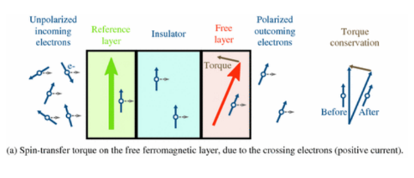SOT: 在一个垂直结构中，通过下层材料中的自旋积累来影响上层磁性材料中的磁化方向。这个影响可以使磁性材料的磁化方向改变，故称为“扭矩”，也可以把这个效应等效成一个额外的磁场。自旋霍尔效应，重金属自旋轨道耦合，自旋极化率。优点：电流不通过结区，电流经过表面无影响。

SOT-MRAM 优点：低功耗，器件结构简单，速度快，三端器件电流不通过结区；缺点：重金属，三端器件。

对于Fe的薄膜，其厚度大于1.5nm,磁化强度为平行方向；厚度小于1.5nm，磁化强度为垂直方向，即自旋轨道耦合的等效场大于其面内的退磁化场（将电子的三维球对称轨道变为二维轨道，从而产生的强垂直磁各向异性）。

$$T_{AD}=M×(M×m),T_{FL}=M×m$$

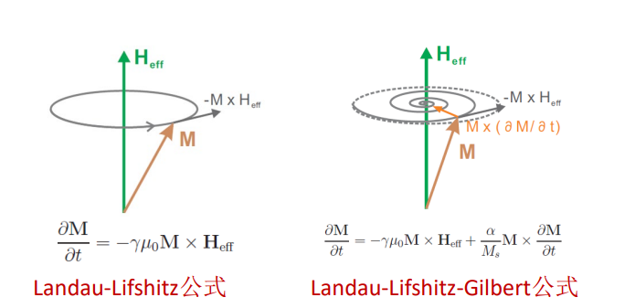

存在铁磁共振，反雷达材料

SOT:有电流经过为高阻态，撤掉电流过后为低阻态。可以通过外加磁场来反转开态与关态（关键在于破坏磁化轴的对称性，产生一个面内的分量），改变电流就能进行写入。

自旋霍尔角较大，性能高于重金属材料